**MODELO PARA O ARTIGO**

*Nome do Aluno[1], Nome do Aluno2, Nome do Aluno3, Nome do Aluno4, Nome do Aluno5, Nome do Aluno6, Nome do Aluno7, Nome do Aluno8, Nome do Aluno9, Nome do Aluno10, Nome do Orientador11, Nome do Coordenador12*

*nome.coordenador@professor.ufcg.edu.br e nome.orientador@professor.ufcg.edu.br*

***Resumo:*** O resumo deve ser escrito de forma clara e objetiva descrevendo quais os objetivos da atividade de extensão desenvolvida. Este item deve apresentar as principais ideias de desenvolvimento do projeto e seus principais resultados (quando houver) não ultrapassando 10 linhas. Seguido de, no máximo, quatro palavras-chaves.

***Palavras-chaves:*** *Educação em Saúde, Diabetes, Infância e Juventude.*

1. ***Introdução***

O trabalho deve ser escrito em português, resumido em, no máximo, oito páginas de tamanho A4, em duas colunas, usando espaçamento simples e letra "Times New Roman" de tamanho 10. As margens da folha estão definidas na Tabela I. O trabalho deverá ser estruturado, obrigatoriamente, com as seguintes seções: *Resumo, Palavras-chaves, 1. Introdução, 2. Metodologia, 3. Resultados e Discussões, 4. Conclusão, 5. Referências,* e *Agradecimentos*.

A ordem do nome dos autores deverá ser iniciada pelo nome dos estudantes, seguidos pelo orientador e/ou coordenador do projeto ou programa. Cada trabalho poderá conter até 12 autores, priorizando aqueles que efetivamente colaboraram com a produção do texto, sendo o máximo 10 estudantes, um orientador e/ou um coordenador.

Na introdução deverão ser apresentados os objetivos principais, a motivação, apresentação do público-alvo: grupo ou localidade da comunidade externa e parceiros envolvidos, se houver.

1. ***Formatação da página***

O título do trabalho deve ser escrito em negrito, com letra maiúscula de tamanho 18 e estar centralizado. Não pode ter mais que 2 linhas. Títulos de seções e subseções devem ser numerados, separados por ponto, escritas em negrito e itálico de tamanho 12 e centralizados na coluna. Esta página já está no formato padrão podendo ser utilizada como modelo.

Os nomes dos autores, no máximo 10, e o endereço eletrônico para contato devem ser escritos em itálico, centralizado e com tamanho 10. A ordem numérica sequencial para identificação deve ser colocada sobrescrito, do lado direito. Informar apenas **os e-mails institucionais para contato do orientador e coordenador do trabalho**.

O corpo do trabalho deve ser escrito com caracteres de tamanho 10, sem linhas em branco separando os parágrafos. Em cada novo parágrafo, a primeira linha deve ser deslocada em 0,5 cm, conforme modelo.

Na nota de rodapé deverá ser informado, para cada categoria de autores, antecedidos pelos respectivos índices, a função acadêmica, instituição, campus/cidade, Estado e país.

As referências devem ser indicadas entre chaves [1] ao longo do texto e descrita no final do artigo, na seção *Referências,* no formato padrão da ABNT.

Na seção *Agradecimentos* deverão ser mencionadas as instituições e órgãos parceiros na execução do trabalho. Para os projetos e programas vinculados ao PROBEX é obrigatório mencionar o apoio através do programa de bolsas de extensão da UFCG, indicando o número da chamada, conforme o modelo.

1. ***Ilustrações***

As figuras devem ser centralizadas e referenciadas sequencialmente na parte inferior da mesma por Figura 1- seguidas do título. O tamanho da figura e das letras dentro das figuras devem estar legíveis e podem ser coloridas desde que apresentem boa qualidade.

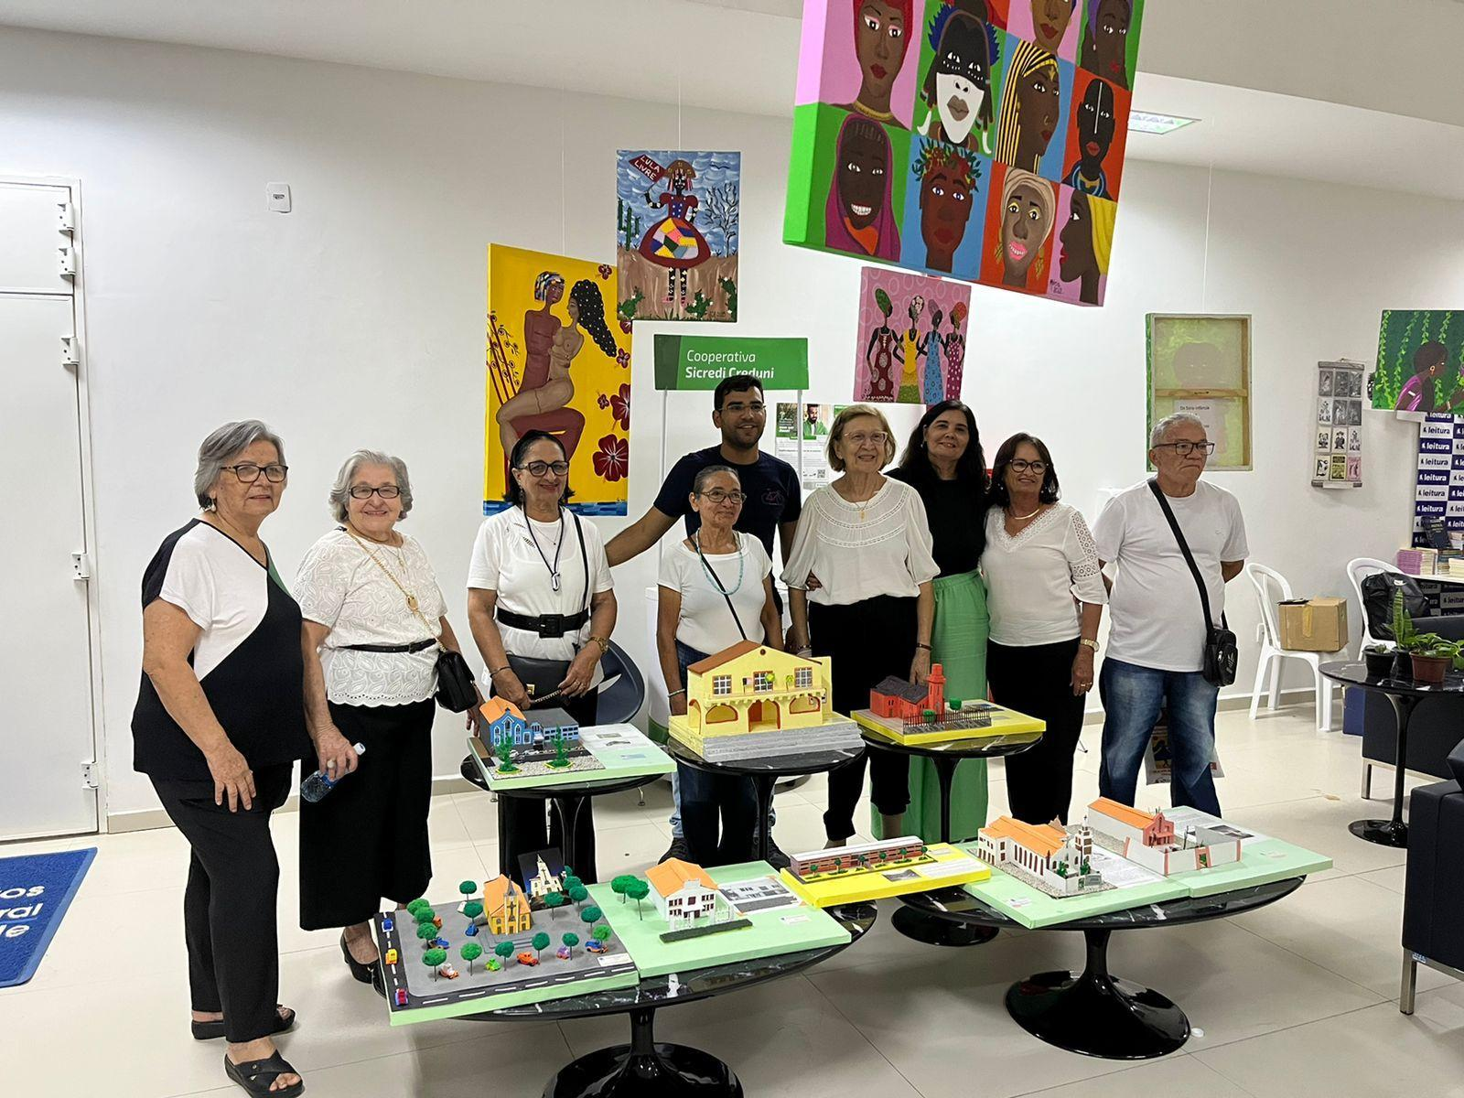

Figura 1 – Título da figura.

As tabelas devem ser referenciadas sequencialmente por Tabela I - seguida do título na parte superior da mesma e centralizado. O texto da mesma deve ser centralizado.

Tabela I – Formato da página.

|  |  |
| --- | --- |
| **Margem** | **Tamanho (cm)** |
| Superior | 2,0 |
| Inferior | 2,0 |
| Esquerda | 2,0 |
| Direita | 2,0 |
| Coluna | 1,0 |

1. ***Resultados e Discussões***

Destaque os principais resultados, quantitativos e qualitativos, alcançados com o desenvolvimento da atividade de extensão relacionando-os aos benefícios para a comunidade atendida e/ou para a formação acadêmica dos estudantes de graduação da equipe de execução. Tendo como indicadores: *Número de estudantes de graduação envolvidos, Número de estudantes e/ou professores de escolas públicas beneficiários, Quantidade de ações desenvolvidas e Tamanho da comunidade externa atendida.*

1. ***Conclusões***

Evidencie os impactos sociais do trabalho desenvolvido relacionados aos objetivos de desenvolvimento sustentáveis – ODS 2030, quando houver; e o estabelecimento de parcerias para ampliação da relação da UFCG com comunidade externa, com vistas ao estabelecimento de políticas públicas.

1. ***Referências***

[1] XV ENCONTRO DE EXTENSÃO UNIVERSITÁRIA DA UFCG: Ações de Extensão no Enfrentamento ao Coronavirus – COVID19. Campina Grande, PB: EDUFCG, 2021-2022. Anual. Disponível em: https://revistas.editora.ufcg.edu.br/index.php/cite/issue/view/5. Acesso em: 1 dez. 2022.

***Agradecimentos***

À(os) nome dos órgãos(s) parceiro(s) pelo suporte e colaboração no desenvolvimento das atividades.

À UFCG pela concessão de bolsa(s) por meio da Chamada PROPEX 003/2022 PROBEX/UFCG.

1. ,2,3,4,5,7,8,9,10 Estudantes de Graduação, UFCG, Campus Campina Grande, PB. Brasil.

   11 Orientador/a, <Cargo>, UFCG, Campus Campina Grande, PB. Brasil.

   12 Coordenador/a, <Cargo>, UFCG, Campus Campina Grande, PB. Brasil.